2023中国美术学院成人高等教育招生简章

中国美术学院（China Academy of Art）是中国第一所综合性的国立高等艺术学府，由中华人民共和国教育部、中华人民共和国文化部和浙江省人民政府共建，是中国美术学国家重点学科所在地，首批国家“双一流”世界一流学科建设高校。中国美术学院成人教育学院于1993年成立，在三十年的办学过程中，为社会培养和输送了大量的美术人才。2008 年 3 月中国美术学院成人教育学院更名为继续教育学院，统一归口管理中国美术学院成人高等教育及各类高层次专业培训。学院现有全职教职工 60 余人。

一、招生专业方向：学院共有中国画、书法学、绘画、设计等学科领域，包括书法学、中国画、视觉传达设计、环境艺术设计、产品设计等专业方向。

我院 2023年招生专业设置如下：
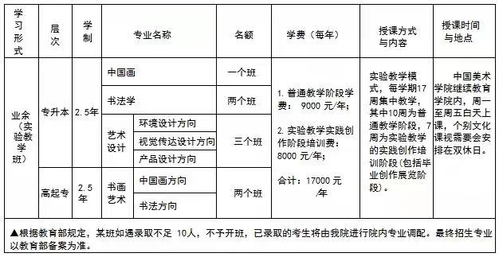

二、招生对象和条件：
考生需参加浙江省成人高考。

1、报考专科的考生应年满十八周岁。

2、报考专升本的考生必须已经获得专科以上学历。

3、具体细则按浙江省教育考试院发布的《2023 年浙江省成人高校招生工作实施意见》（关注浙江省教育考试院网站： http://www.zjzs.net ---成人高考板块）中关于报考条件的相关要求。

三、报名：

1、文化课报名：今年具体报名及确认流程需按照《2023年浙江省成人高校招生工作实施意见》中要求进行，在浙江省教育考试院网站上进行报名。

2、专业加试报名：
报考我院的考生必须参加我院组织的专业加试，非我院的加试成绩视为无效。已成功报名文化课考试的考生即具备参加我院专业加试的资格，无需单独报名。（特别提醒：文化课报名时需选定专业方向，且第一志愿有效，第二志愿可选填其它院校)。

交纳专业加试考务费160元。

四、考试：

1、文化课考试：

根据往年，考生于十月最后一个周末（周六，周日）参加文化课考试。
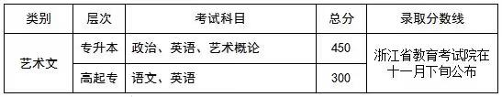

文化课复习资料可在各地新华书店购买。

2. 专业加试：

考试在我校进行，时间暂定为文化课考试后的下周三。

附各专业考试内容：
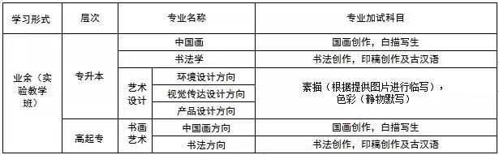

特别提醒 ：所有考生必须完成文化课和专业加试两项考试。 因不可抗力等因素，考试时间或方式可能会有变动，请考生及时关注我院官网发布的信息。

五、录取办法：

1、录取原则：学院根据考生政治思想素质、身体素质、专业考试成绩及文化课成绩全面衡量，择优录取。

2、 计算办法及相关要求：考生文化课成绩需达到当年浙江省艺术类各层次最低分数线要求，上线考生中按专业加试成绩，从高分到低分进行录取（专业加试各科成绩均需达到 60 分及格线）。

六、入学：
新生按照录取通知书规定的时间报到入学，入学后三个月内由上级有关部门与我院将对新生资格进行全面复查，复查中如发现不符合本简章规定条件或者违反教育部招生规定者，将按有关法规处理，直至取消入学资格或学籍。

七、毕业：

学生在规定的学习时间内，完成教学计划规定的全部课程，成绩合格，并无其他不符合毕业条件者， 由中国美术学院颁发成人高等教育系列的专科、本科毕业证书，本科毕业生符合条件者可申请成人高等教育艺术学学士学位。


学院地址： 杭州西湖区象山路168号中国美术学院继续教育学院

咨询电话：（0571）86652456

学院网址：http://jxjy.caa.edu.cn

